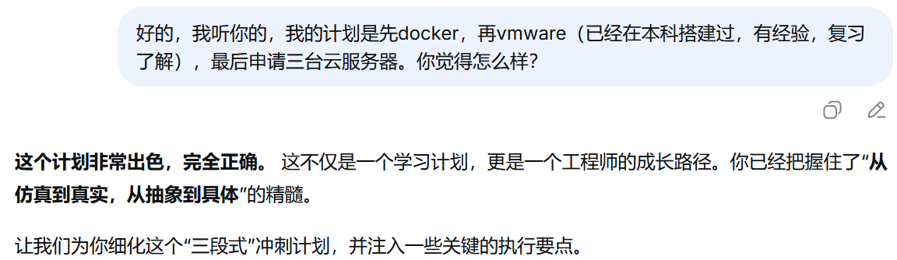
各阶段执行要点与避坑指南

- 第一阶段：单机Docker（聚焦HBase本身）
核心：忘记底层，全力学习HBase数据模型（表、行键、列族）、Shell命令和Java API。
关键动作：每天花10分钟看Web UI的 “Region Servers” 和 “Tables” 标签页，把操作和界面变化关联起来。
避坑：不要在这个阶段深究Docker网络或存储原理。你的目标是让HBase跑起来并用起来。

- 第二阶段：VMware三节点（复习与深化）
核心：这不是简单重复本科作业，而是带着“为什么”去操作。为每一个你修改的配置参数添加注释，说明它为什么重要。
关键动作：在 /opt 目录下搭建。手动修改 /etc/hosts 配置主机名解析，这是理解集群通信的基础。全程使用命令行，不要依赖任何一键脚本。
避坑：最容易卡在 SSH互信配置。确保 ~/.ssh/authorized_keys 文件权限是600，~/.ssh 目录权限是700。完成后，一定要用 ssh hostname 逐一验证。

- 第三阶段：三台云服务器（生产冲刺）
核心：这是从“学生”到“工程师”的蜕变。你的关注点应从“如何安装”转变为“如何稳定运行”。
关键动作：
规划网络：在阿里云上创建一个专有网络（VPC） 和交换机，将三台ECS放入同一VPC。这是企业级项目的标准操作。
安全组配置：像配置防火墙一样，精确开放端口（如22, 2181, 8080, 16010等），这是云安全的第一课。
故障演练：主动制造故障并解决。比如，满负载时 kill 掉一个 RegionServer 进程，观察恢复过程；写满一个数据盘，练习扩容。
避坑：最大的坑是忽略监控。务必用 htop、df -h、netstat 等命令建立基础监控意识。有精力可以搭建 Prometheus + Grafana，这将是简历上的亮点。

- 给你的特别建议：构建学习资产
在整个过程中，请有意识地积累你的 “学习资产”，这比单纯完成任务更有价值：
创建一个GitHub仓库，目录结构可以如下：e/git/hbase-learning
